案内図

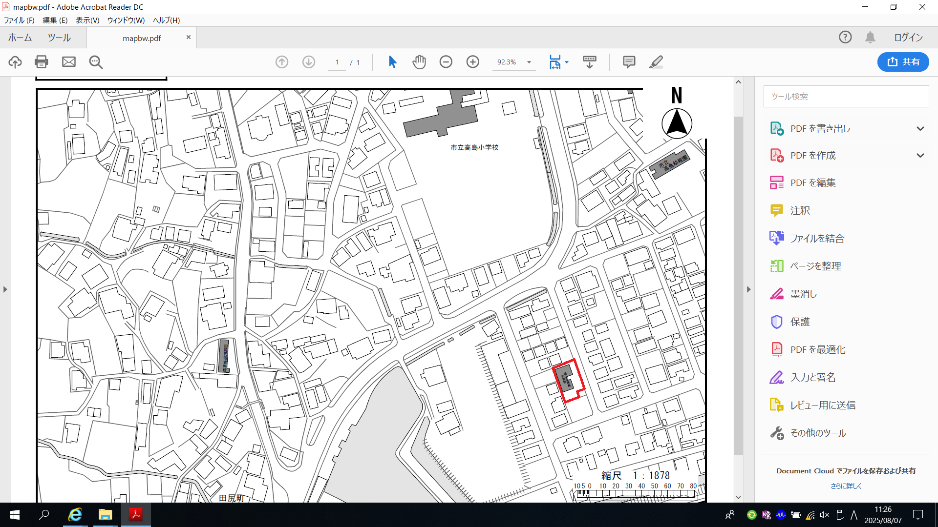

福山市田尻町字沖新涯2333番10